Pour éjecter les pièces après l’injection, un système est mis en place sur le moule :
La batterie d’éjection.

La batterie d’éjection peut être commandé soit par :
- de hydraulique ;
- du pneumatique ;
- de la mécanique.
Ces systèmes sont parfois combinés pour donner par exemple des doubles éjections.

- Ejection hydraulique

Un vérin pilotable en vitesse et en pression par le processeur de la machine actionne par l’intermédiaire d’une tige, attelée ou non, la batterie d’éjection. C’est actuellement le système le plus utilisé.
Sur les presses à injecter, l’éjection peut être :
- pulsée avec plusieurs éjections successives, pour assurer la tombée des pièces ;
- retardée dans le cas de mouvement particuliers (dévissage) ;
- maintenue avec prise de pièces par un robot ou un manipulateur.

Phase 1 : la batterie d’éjection est en position repos. | 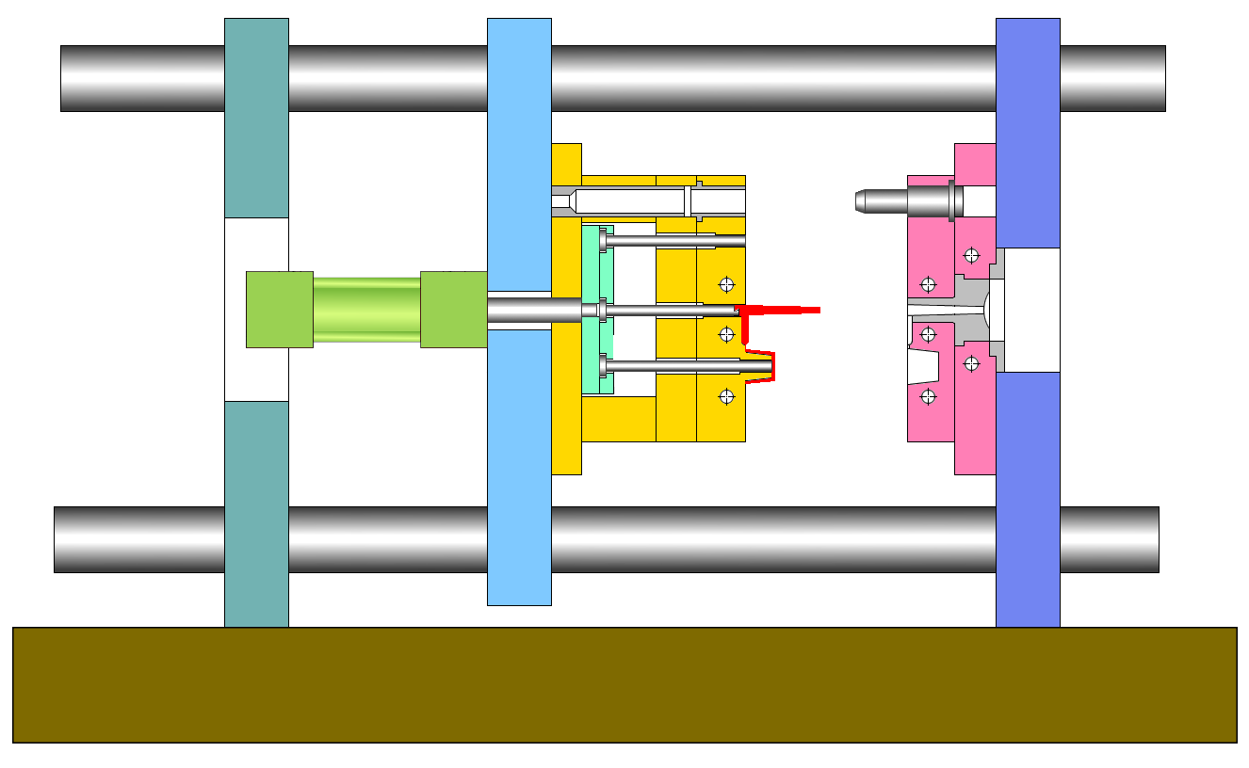
Phase 2 : la batterie d’éjection est en position sortie. La pièce est éjectée.  L’éjection est une éjection pulsée avec possibilité d’éjections successives. | 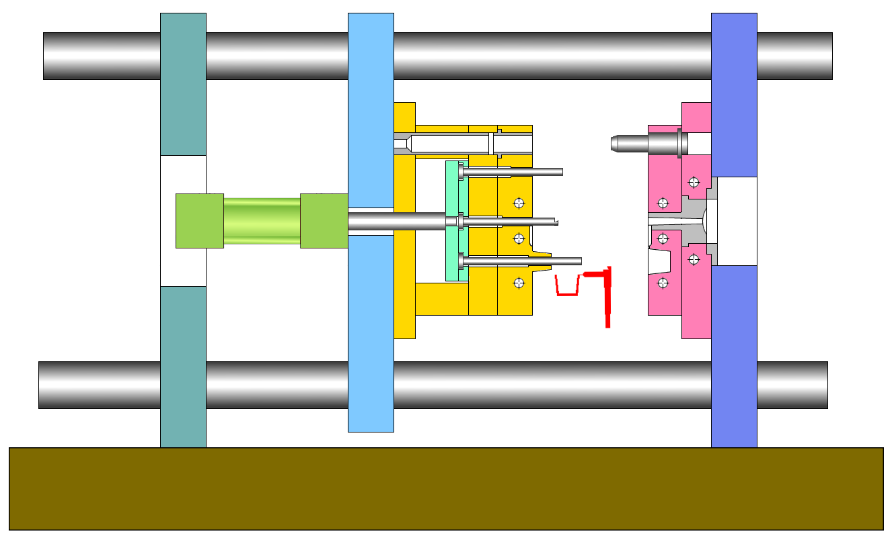
- Ejection mécanique

Une butée mécanique vient poussée une tige reliée à la batterie d’éjection. Le réglage de fin de course « ouverture » doit être précis. Ce système peut encore être utilisé en cas de :
- double éjection ; deux batteries d’éjection superposées éjectent par exemple la carotte et les canaux dans un premier temps, puis la pièce dans un deuxième temps ;
- éjection latérale par plaque débordante ;
- éjection par plaque dévêtisseuse.

Phase 1 : Le moule est fermé. La batterie d’éjection est en position repos.  Butée mécanique | 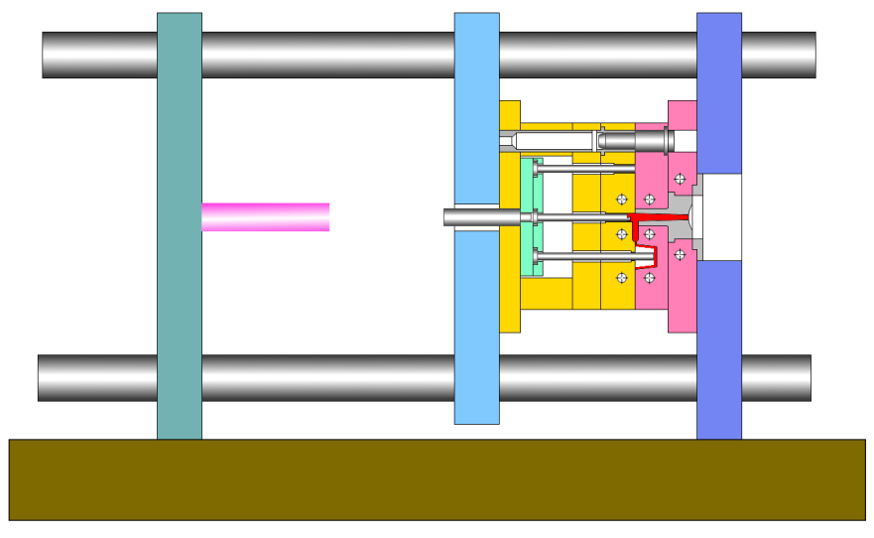
Phase 2 : Le moule s’ouvre. La tige reliée à la batterie d’éjection vient en contact avec la butée mécanique.  La batterie d’éjection est en position repos. | 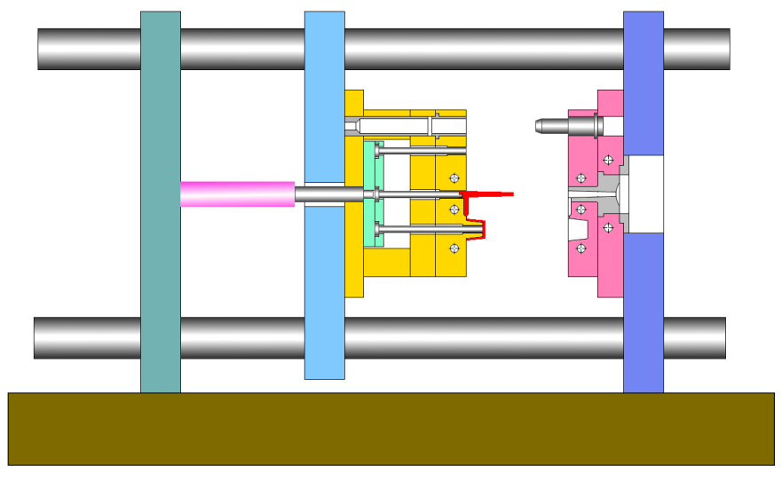
Phase 3 : Le moule est ouvert. La tige reliée à la batterie d’éjection est en contact avec la butée mécanique.  la batterie d’éjection est en position sortie. La pièce est éjectée. | 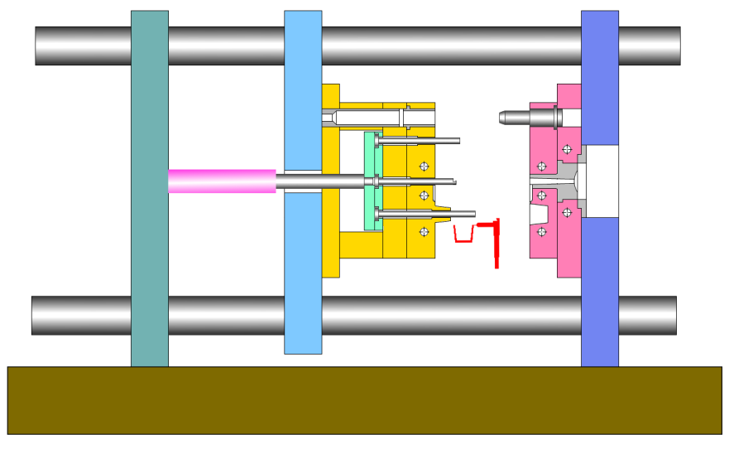

- Ejection pneumatique

Cette technique est souvent utilisée pour les pièces fermées et à parois minces (gobelet, pot de crème…) quand une éjection traditionnelle ne peut convenir seule. Cette éjection est d’ailleurs souvent jumelée à une éjection par plaque dévêtisseuse ou à une éjection hydraulique.

Phase 1 : Le moule est fermé. La batterie d’éjection est en position repos. | 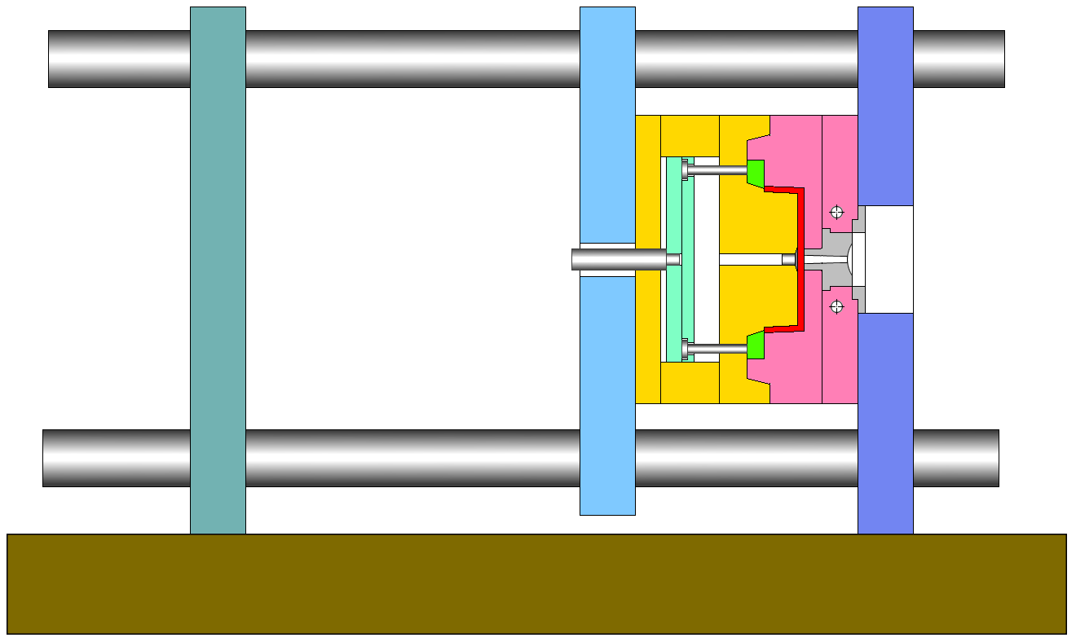  Soupape  Plaque dévêtisseuse
Phase 2 : Le moule s’ouvre. La batterie d’éjection est toujours en position repos. | 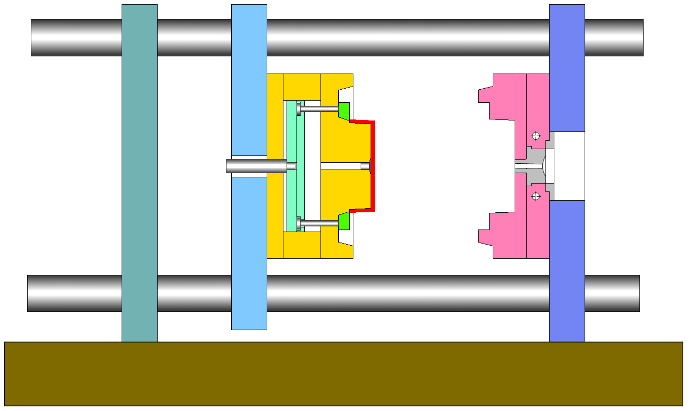
Phase 3 : La plaque dévêtisseuse pousse la pièce. | 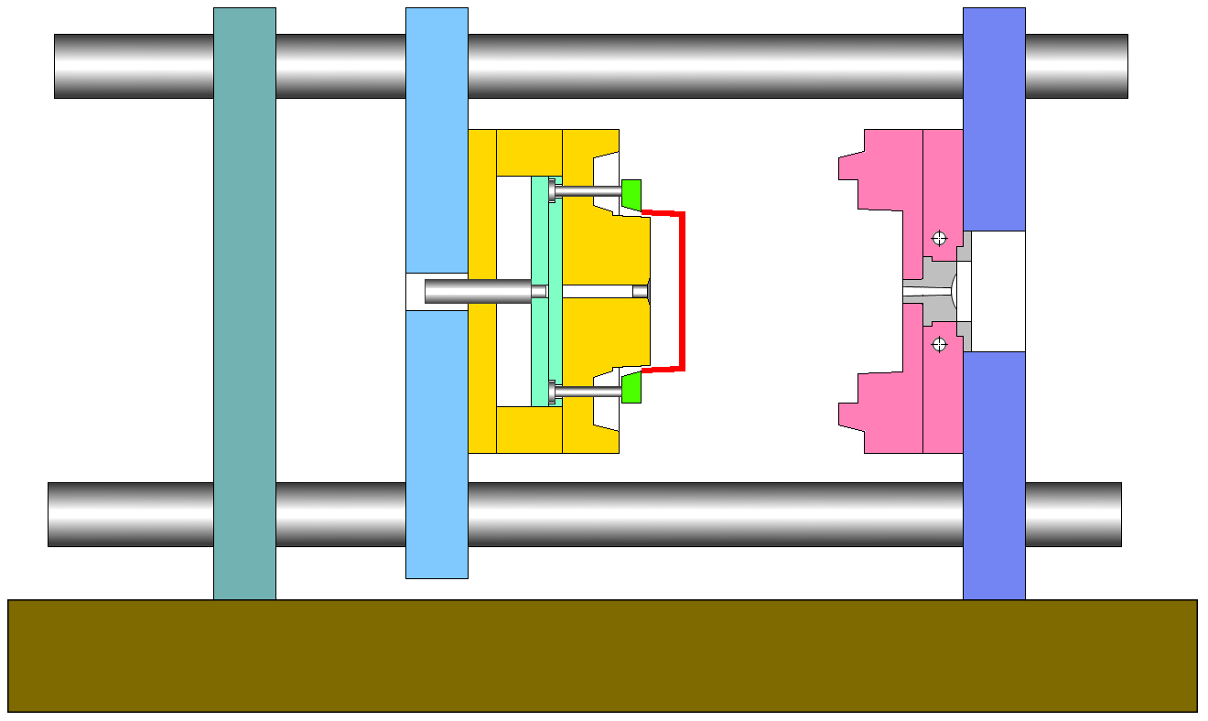
Phase 4 : La soupape s’ouvre sous l’effet de l’air comprimé et pousse la pièce. | 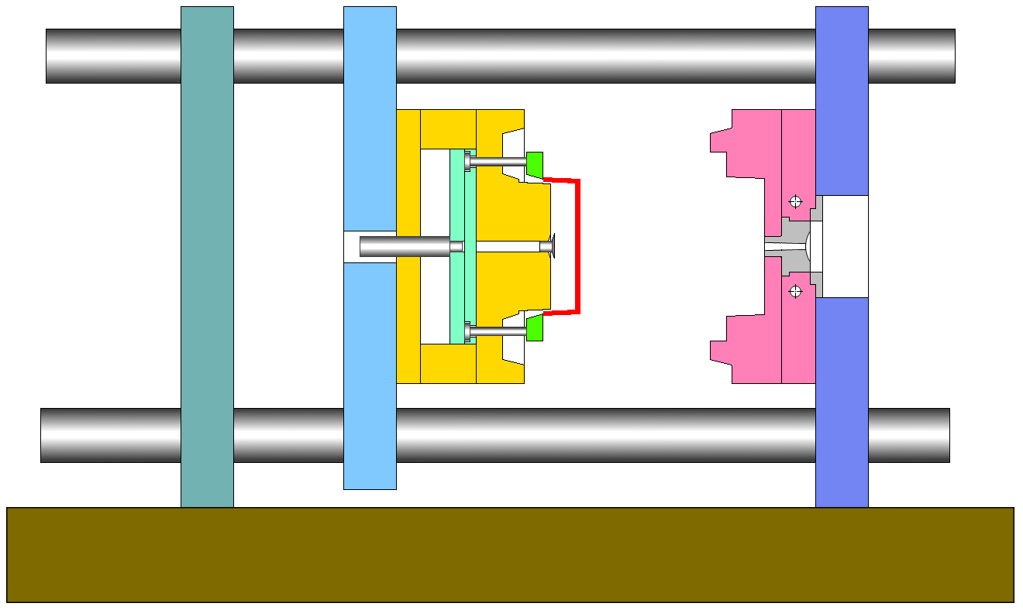  Air  comprimé
Phase 5 : La pièce est éjectée. | 